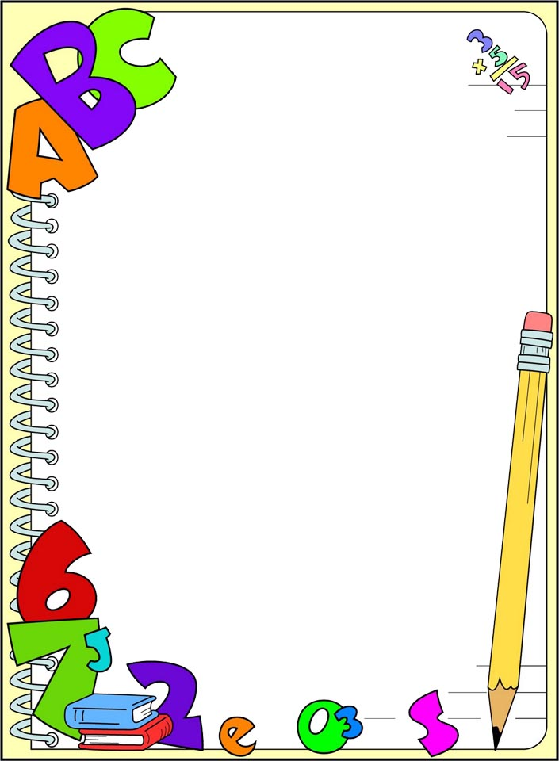

Муниципальное бюджетное дошкольное образовательное учреждение
детский сад комбинированного вида № 6
г. Кузнецка
/ корпус 1 /

Картотека
логико – математических игр
для старшего дошкольного
возраста

Составила: Калашникова Т.В.
воспитатель

ЛОГИКО-МАТЕМАТИЧЕСКИЕ ИГРЫ ДЛЯ СТАРШИХ ДОШКОЛЬНИКОВ

«Больше – меньше»
Цель: развивать умение детей сравнивать объекты
окружающего мира по величине, слуха, моторную
координацию движений.
Ход игры: педагог называет предметы и объекты: слон,
футбольный мяч, велосипед, теннисный мяч, дерево,
кегля, и др. Если названный предмет больше
предыдущего, то дети встают на носки, руки вверх.
Если названный предмет меньше предыдущего –
приседают. Выигрывает тот, кто ни разу не ошибся.
Вариант игры: Таким же образом закрепляются знания о
понятиях выше – ниже, шире - уже, толще –
тоньше, длиннее – короче и др.

«Покажи по - разному»
Цель: учить операции сравнения, совершенствовать коорди-
национные способности детей.
Ход игры: дети идут обычным шагом. По сигналу выполняют
соответствующие движения.
Сигналы: «Высокие ворота» (обычная ходьба), «Низкие ворота»
(ходьба в полуприседе), «Тяжёлые сумки» (руки
вниз, напряжены, кулаки сжаты); «Лёгкая сумка»
(ходьба, размахивая руками); «Едем на лыжах»,
«Бежим марафон», «Догоняем убегающего»;
«Играем в «Классики»

« Кто знает, тот дальше считает»

Цель: закреплять умение детей считать порядковым счётом в
пределах 10, развивать координацию движений, слуховое
внимание.
Материал: мяч
Ход игры: Дети стоят по кругу. Ведущий – в центре круга с
мячом. В соответствии с командами ведущего игроки
считают по порядку до 10.
Усложнение: педагог берёт мяч раньше, чем игрок досчитает до
10, бросает его следующему со словами «Считай
дальше»
Вариант игры: Педагог бросает мяч и говорит «До пяти».
Ребёнок называет числа до 5. Если даётся
команда «После пяти», дети называют числа
после пяти.

«Тихая охота»

Цель: развивать умение решать математические примеры,
совершенствовать координационные и скоростные
способности.
Материал: муляжи или картинки с изображением ягод и грибов
с примерами и корзинки с цифрами.
«Мальчики»
Цель: закрепить счет и порядковые числительные; развивать
представления детей: «высокий», «низкий, «толстый»,
«худой», «самый толстый», «самый худой», «слева»,
«справа», «левее», «правее», «между»; учить детей
рассуждать.
Правила игры. Игра делится на две части. Вначале дети должны узнать, как зовут мальчиков, а затем ответить на вопросы.
«Кого как зовут?»

В одном городе жили-были неразлучные друзья: Коля, Толя, Миша, Гриша, Тиша и Сева. Посмотри внимательно на картинку, возьми указку и покажи, кого, как зовут, если: Сева —самый высокий; Миша, Гриша и Тиша одного роста, но Тиша — самый толстый из них, а Гриша — самый худой; Коля — самый низкий мальчик. Ты сам можешь узнать, кого зовут Толей. Теперь покажи по порядку мальчиков: Коля, Толя, Миша, Тиша, Гриша, Сева. А теперь покажи мальчиков в таком порядке: Сева, Тиша, Миша, Гриша, Толя, Коля. Сколько всего мальчиков?
« Кто где живёт?»
Теперь ты знаешь, как зовут мальчиков, и можешь ответить на вопросы: кто стоит левее Севы? Кто — правее Толи? Кто стоит правее Тиши? Кто — левее Коли? Кто стоит между Колей и Гришей? Кто стоит между Тишей и Толей? Кто стоит между Севой и Мишей? Кто стоит между Толей и Колей? Как зовут первого слева мальчика? Третьего? Пятого? Шестого? Если Сева уйдет домой, сколько останется мальчиков? Если Коля и Толя уйдут домой, сколько останется мальчиков? Если к этим мальчикам подойдет их друг Петя, сколько будет мальчиков тогда?
«Разговор по телефону»

Цель: Развитие пространственных представлений детей.
Игровой материал. Палочка (указка).
Правила игры. Вооружившись палочкой и проведя ею по проводам, нужно узнать, кто кому звонит по телефону: кому звонит кот Леопольд, крокодил Гена, колобок, волк.
Игру можно начать с рассказа: «В одном городе на одной площадке стояли два больших дома. В одном доме жили кот Леопольд, крокодил Гена, колобок и волк. В другом доме жили лиса, заяц, Чебурашка и мышка-норушка. Однажды вечером кот Леопольд, крокодил Гена, колобок и волк решили позвонить своим соседям. Угадайте, кто кому звонил».
«Конструктор»
Цель: формировать умения детей раскладывать сложную
фигуру на такие, которые у нас имеются; упражнять в
умении детей считать до десяти.
Игровой материал. Разноцветные фигуры.
Правила игры. Взять из набора треугольники, квадраты, прямоугольники, круги и другие необходимые фигуры и наложить на контуры фигур, изображенных на странице. После построения каждого предмета сосчитать, сколько потребовалось фигур каждого вида.
Игру можно начать, обратившись к детям с такими стихами:
Взял треугольник и квадрат,
Из них построил домик.
И этому я очень рад:
Теперь живёт там гномик.
Квадрат, прямоугольник, круг,
Еще прямоугольник и два круга...
И будет очень рад мой друг:
Машину ведь построил я для друга.
Я взял три треугольника
И палочку-иголочку.
Их положил легонько я
И получил вдруг ёлочку.
Вначале выбери два круга-колеса,
А между ними помести-ка треугольник.
Из палок сделай руль.
И что за чудеса — Велосипед стоит.
Теперь катайся, школьник!
«Муравьи»
Цель: учить детей различать цвета и размеры; формировать
представлений детей о символическом изображении
вещей.
Игровой материал. Фигуры красные и зелёные, большие и
маленькие квадраты и треугольники.
Правила игры. Нужно взять большие и маленькие зеленые квадратики и красные треугольники и поместить их около муравьев, сказав, что большой зеленый квадрат — большой черный муравей, большой красный треугольник — большой красный муравей, маленький зеленый квадрат — маленький черный муравей, маленький красный треугольник — маленький красный муравей. Следует добиваться, чтобы ребенок это понял. Показывая названные фигуры, он должен назвать соответствующих муравьев.
Игру можно начать с рассказа: «В одном лесу жили-были красные и черные, большие и маленькие муравьи. Чёрные муравьи могли ходить только по чёрным дорожкам, а красные — только по красным. Большие муравьи ходили только через большие ворота, а маленькие — только через маленькие. И вот встретились муравьишки у дерева, откуда начинались все дорожки. Угадай, где живёт каждый муравей, и покажи ему дорогу».
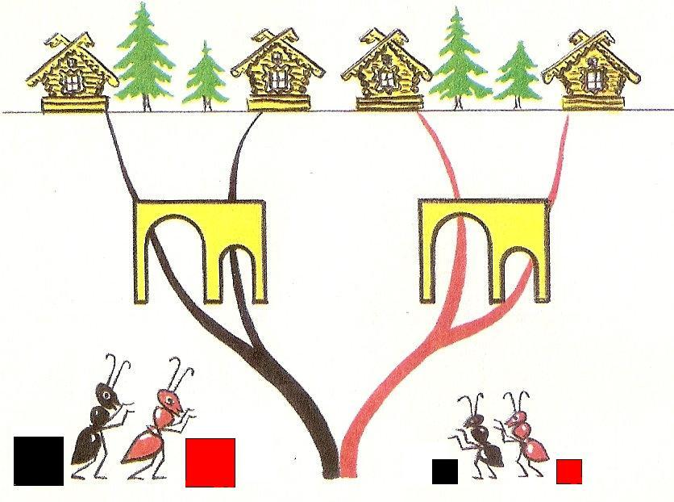

«Сравни и заполни»
Цель: Развивать умение детей осуществить зрительно-
мысленный анализ способа расположения фигур;
закрепить представления детей о геометрических
фигурах.
Игровой материал. Набор геометрических фигур.
Правила игры. Играют двое. Каждый из игроков должен внимательно рассмотреть свою табличку с изображением геометрических фигур, найти закономерность в их расположении, а затем заполнить пустые клеточки со знаками вопроса, положив в них нужную фигуру. Выигрывает тот, кто правильно и быстро справится с заданием.
Игру можно повторить, расположив по другому фигуры и знаки вопроса.

«Заполни пустые клетки»

Цель. Закреплять представления детей о геометрических
фигурах, умения сопоставлять и сравнивать две группы
фигур, находить отличительные признаки.
Игровой материал. Геометрические фигуры: круги, квадраты,
треугольники трёх цветов.
Правила игры. Играют двое. Каждый игрок должен изучить расположение фигур в таблице, обращая внимание не только на их форму, но и на цвет (усложнение по сравнению с игрой 7), найти закономерность в их расположении и заполнить пустые клеточки со знаками вопроса. Выигрывает тот, кто правильно и быстро справится с заданием. Затем игроки могут поменяться табличками. Можно повторить игру, по-иному расположив в таблице фигуры и знаки вопроса.

«Где, какие фигуры лежат»

Цель. Ознакомление с классификацией фигур по двум
свойствам (цвету и форме).
Игровой материал. Набор фигур.
Правила игры. Играют двое. У каждого набор фигур. Делают ходы поочередно. Каждый ход состоит в том, что кладется одна фигура в соответствующую клеточку таблицы. Можно еще выяснить, сколько рядов (строк) и сколько столбцов имеет эта таблица (три строки и четыре столбца), какие фигуры расположились в верхнем ряду, среднем, нижнем; в левом столбце, во втором справа, в правом столбце.
За каждую ошибку в расположении фигур или ответах на вопросы зачисляется штрафное очко. Выигрывает тот, кто набрал их меньше.

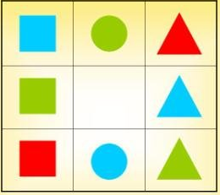
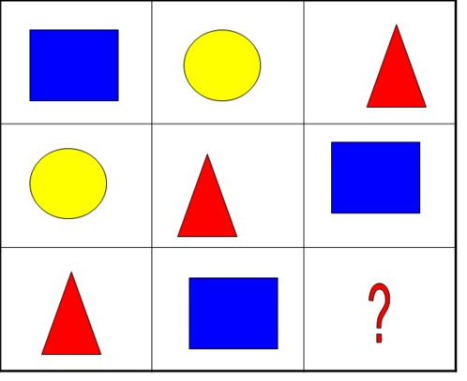

«Правила движения»

Цель: формировать представления детей об условных
разрешающих и запрещающих знаках, использовании
правил, о рассуждениях методом исключения,
направлениях «прямо», «налево», «направо».
Игровой материал. Комплект фигур четырех форм: круг,
квадрат, прямоугольник, треугольник и
трёх цветов: красный, жёлтый, зелёный.
Правила игры. На рисунке цветной таблицы 10 приведены два
варианта игры.
Вариант 1 . Сначала все фигуры движутся к своим домикам по одной дороге. Но вот на пути первый перекресток. Дорога раздваивается. Прямо могут идти только прямоугольники, так как в начале дороги стоит разрешающий знак (прямоугольник). Вправо прямоугольники идти не могут, так как в начале этой дороги стоит запрещающий знак (перечеркнутый прямоугольник). Значит, методом исключения прямоугольника заключаем, что вправо могут идти все остальные фигуры (круги, квадраты, треугольники). Дальше дорога опять раздваивается. Какие фигуры могут идти направо? Какие налево? А на последнем перекрестке какие фигуры могут идти прямо, какие направо?
После такой подготовки начинается движение фигур к своим домикам. После окончания движения фигур нужно указать, в каком из четырех домиков какая фигура живет, т.е. найти хозяйку каждого домика : А — прямоугольники, Б — круги, В — квадраты, Г — треугольники.
Вариант 2 . Во втором варианте игры, проводимой по таким же правилам, учитываются лишь цвета фигур : красная, жёлтая, зелёная и не учитывается их форма. По окончании игры здесь также указывается хозяйка каждого домика : Д — красная, Е — зелёная, Ж — жёлтая.
Пример рассуждения методом исключения; если к домику Ж запрещено проходить красным и зелёным фигурам, то к нему проходят только жёлтые. Значит, в домике Ж живут жёлтые фигуры. Каждая ошибка при прохождении фигур к их домикам наказывается штрафным очком. Поочередно проводя фигуры к их домикам, тот из игроков считается победителем, который набрал меньшее число штрафных очков.
«Третий лишний»
Цель: учить детей объединять предметы во множества по определенному свойству. Продолжение работы по закреплению символики. Развитие памяти.
Правила игры. На странице изображены дикие животные, домашние животные, дикие птицы, домашние птицы.
Игра допускает множество вариантов. Возьмите, например, большой зелёный квадрат (он обозначает слона), большой красный треугольник (он обозначает орла) и маленький красный круг (он обозначает корову). Поместите выбранные фигуры в нужные места: диких зверей можно помещать только к диким зверям, домашних животных — к домашним, диких птиц — к диким, домашних — к домашним. Куда попадет зелёный квадрат? Красный треугольник? Маленький красный круг?
Затем можно взять другую партию животных : тигра, лису, чайку, собаку, индюка и т. д., обозначить их фигурами из набора и найти им нужное место на странице.
Игра постепенно усложняется: вначале дополняют рисунки одним животным или одной птицей, затем двумя, тремя и самое большее — четырьмя. Трудность решения возрастает в связи с необходимостью запомнить, что представляют фигуры.

«Рассеянный художник»
Цель: развивать наблюдательности и счёт до шести.
Игровой материал. Цифры 1, 2, 3, 4, 5, 6.
Правила игры. Нужно взять из набора необходимые цифры и исправить ошибки рассеянного художника. Затем надо сосчитать до шести, указывая соответствующее количество предметов. На картинке отсутствует пять предметов. Следует спросить: какое количество птиц нельзя показать на картинке? (6)
Начать игру можно так:
«На улице Бассейной
Один художник жил
И иногда рассеянный
Неделями он был.
Однажды, нарисовав птиц, он поставил на картинках по рассеянности не те цифры. Возьми из набора нужные цифры и исправь ошибки рассеянного художника. Теперь сосчитай до шести. Какое число птиц пропущено на картинке?».
Далее можно задать такие вопросы: сколько синиц должно прилететь, чтобы их стало пять? Сколько дятлов должно прилететь, чтобы их стало пять? Сколько орлов должно прилететь, чтобы их стало пять?

«Сколько? Какой?»

Цель: упражнять в умении детей считать в пределах десяти;
познакомить с порядковыми числительными и с
понятиями «первый», «последний», «сложение» и
«вычитание»
Игровой материал. Цифры.
Правила игры. Сосчитать количество предметов в каждом множестве. Исправить ошибки, поставив нужную цифру из набора. Использовать порядковые числительные: первый, второй,... десятый. Закрепить порядковые числительные, называя предметы: например, репка — первая, дед — второй, бабка — третья и т. д.
Решить простейшие задачи.
1.Во дворе гуляли курица и три цыплёнка. Один цыплёнок
заблудился. Сколько осталось цыплят? А если два цыплёнка
побегут пить воду, то, сколько цыплят останется около
курицы?
2.Сколько утят около утки? Сколько останется утят, если один
будет плавать в корыте? Сколько останется утят, если два
утёнка убегут клевать листочки?
3.Сколько гусят на картинке? Сколько останется гусят, если
один гусёнок спрячется? Сколько останется гусят, если два
гусёнка убегут клевать траву?
4. Вытаскивают репку дед, баба, внучка, Жучка, кошка и мышка.
Сколько их всего? Если кошка побежит за мышкой, а Жучка-
за кошкой, то кто будет тянуть репку? Сколько их?
Дед - первый. Мышка - последняя. Если уйдёт дед и
убежит мышка, то сколько останется? Кто будет первый?
Кто - последний? Если кошка побежит за мышкой, то сколько
останется? Кто будет первый? Кто - последний?
Можно составить и другие задачи.

«Почини одеяло»

Цель. Знакомство с геометрическими фигурами. Составление
геометрических фигур из данных.
Игровой материал. Фигуры.
Правила игры. С помощью фигур закрыть белые «отверстия». Игру можно построить в виде рассказа. Жил-был Буратино, у которого на кровати лежало красивое красное одеяло. Однажды Буратино ушёл в театр Карабаса-Барабаса, а крыса Шушара в это время прогрызла в одеяле дыры. Сосчитай, сколько дыр стало в одеяле. Теперь возьми свои фигуры и помоги Буратино починить одеяло.
«Рассеянный художник»
Цель. Развитие наблюдательности и счет до десяти.
Игровой материал. Цифры.
Правила игры. Исправить ошибки художника, поместив у диска правильные цифры из набора. Дидактическая игра
«Магазин»
Цель: развивать внимание и наблюдательности детей; учить
различать аналогичные предметы по величине;
познакомить детей с понятиями «верхний», «нижний»,
«средний», «большой», «маленький», «сколько»
Правила игры. Игра делится на три этапа.
1. Магазин. У овечки был магазин. Посмотри на полки магазина
и ответь на вопросы: сколько полок в магазине? Что находится
на нижней, средней, верхней полке? Сколько в магазине
чашек: больших, маленьких? На какой полке стоят чашки?
Сколько в магазине матрёшек: больших, маленьких? На какой
полке они стоят? Сколько в магазине мячей: больших,
маленьких? На какой полке они стоят? Что стоит: слева от
пирамиды, справа от пирамиды, слева от кувшина, справа от
кувшина; слева от стакана, справа от стакана? Что стоит
между маленькими и большими мячами? Каждый день утром
овечка выставляла в магазине одни и те же товары.
2. Что купил серый волк? Однажды под Новый год в магазин
явился серый волк и купил своим волчатам подарки.
Посмотри внимательно и угадай, что купил волк.
3. Что купил заяц? На следующий день после волка в магазин
пришёл заяц и купил новогодние подарки для зайчат. Что
купил заяц?
«Светофор»
Цель. Ознакомление с правилами перехода (проезда)
перекрёстка, регулируемого светофором.
Игровой материал. Красные, жёлтые и зелёные круги, машины,
фигурки детей.
Правила игры. Игра состоит из нескольких этапов.
1. Один из играющих устанавливает определённые цвета
светофоров: наложением красных, жёлтых или зелёных
кругов, машины и фигурки детей, идущие в разных
направлениях.
2. Второй проводит через перекресток машины по проезжей
части или фигурки детей : по пешеходным дорожкам в
соответствии с правилами дорожного движения.
3. Затем игроки меняются ролями. Рассматриваются различные
ситуации, определяемые цветами светофоров и положением
машин и пешеходов.
Тот из игроков, который безошибочно решает все возникшие в процессе игры задачи или допускает меньше ошибок (набирает меньшее число штрафных очков), считается победителем.
«Где, чей дом?»
Цель: развивать наблюдательность детей; закреплять
представления детей «выше - ниже», «больше - меньше»,
«длиннее - короче», «легче - тяжелее»
Игровой материал. Фигуры.
Правила игры. Посмотри внимательно на рисунок цветной таблицы 18. На нем изображены зоопарк, море и лес. В зоопарке живут слон и медведь, в море плавает рыба, в лесу на дереве сидит белочка. Зоопарк, море и лес назовем «домами».
Возьми из набора: зеленый и желтый круги, желтый треугольник, красный квадрат, зеленый и красный прямоугольники и поставь их около животных там, где они нарисованы (цв. табл. 19).
Вернись к рисунку цветной таблицы 18 и помести каждое животное туда, где оно может жить. Например, лису можно поместить и в зоопарк, и в лес.
Когда животные будут размещены, то сосчитай, сколько животных помещается в каждом «доме».
Ответь на вопросы, кто выше: жираф или медведь; слон или лиса; медведь или еж? Кто длиннее: лев или лиса; медведь или еж; слон или медведь? Кто тяжелее: слон или пингвин; жираф или лиса; медведь или белочка? Кто легче: слон или жираф; жираф или пингвин; еж или медведь?
«Космонавты»
Цель. Кодирование практических действий числами.
Игровой материал. Многоугольник, треугольники, фигурки космонавтов.
Правила игры. Игра осуществляется в несколько этапов.
1. Вырезанный многоугольник наклеить на толстый картон. В
центре проколоть отверстие и вставить заостренную палочку
или спичку. Вращая полученный волчок, убеждаемся, что он
попадает на грань, где написано 1 или 2, или на грань черного
или красного цвета, где ничего не написано.
2.В игре участвуют два космонавта. Они по очереди вращают
волчок. Выпадение 1 означает подъем на одну ступеньку;
выпадение 2 - подъём на две ступеньки; выпадение красной
грани - подъем на три ступеньки, выпадение черной –
опускание на две ступеньки (космонавт забыл что-то взять и
должен возвратиться).
3.Вместо космонавта можно взять маленькие треугольники
красного и черного цвета и двигать их по ступенькам в
соответствии с количеством выпавших очков.
4.Вначале космонавты располагаются на основной площадке и
по очереди вращают волчок. Если космонавт стоял на стартовой площадке и ему выпадает черная грань, то он остается на месте.
5. От основной площадки до первой площадки отдыха ведет шесть ступенек, от первой площадки отдыха до второй площадки отдыха — еще
шесть ступенек; от второй площадки отдыха до стартовой площадки — еще четыре ступени. Чтобы добраться от основной площадки до стартовой, нужно набрать 16 очков.
6. Когда космонавт достигает стартовой площадки, то ему нужно набрать четыре очка до старта ракеты. Побеждает тот, кто улетает на ракете.
«Заполни квадрат»
Цель. Упорядочивание предметов по различным признакам.
Игровой материал. Набор геометрических фигур, различных по
цвету и форме.
Правила игры. Первый игрок кладет в квадраты, не обозначенные цифрами, любые геометрические фигуры, например красный квадрат, зеленый круг, желтый квадрат.
Второй игрок должен заполнить остальные клетки квадрата так, чтобы в соседних клетках по горизонтали (справа и слева) и по вертикали (снизу и сверху) были фигуры, отличающиеся и по цвету, и по форме.
Исходные фигуры можно менять. Игроки тоже могут меняться местами (ролями). Выигрывает тот, кто сделает меньше ошибок при заполнении мест (клеточек) квадрата.

« Поросята и серый волк»

Цель. Развитие пространственных представлений. Повторение счета и сложения.
Правила игры. Игру можно начать с рассказывания сказки: «В некотором царстве — неизвестном государстве — жили-были три брата-поросёнка: Ниф-Ниф, Нуф-Нуф и Наф-Наф. Ниф - Ниф был очень ленив, любил много спать и играть и построил себе домик из соломы. Нуф-Нуф тоже любил спать, но он был не такой лентяй, как Ниф-Ниф, и построил себе домик из дерева. Наф-Наф был очень трудолюбивый и построил домик из кирпича. Каждый из поросят жил в лесу в своем домике. Но вот наступила осень, и пришел в этот лес злой и голодный серый волк. Он прослышал, что в лесу живут поросята, и решил их съесть. (Возьми палочку и покажи, по какой дорожке пошел серый волк.)».
ЕСЛИ дорожка привела к домику Ниф-Нифа, то можно так продолжить сказку: «Итак, серый волк пришел к домику Ниф-Нифа, который испугался и побежал к своему брату Нуф-Нуфу. Волк разломал домик Ниф-Нифа, увидел, что там никого нет, но лежат три палки, рассердился, взял эти палки и пошел по дороге к Нуф-Нуфу. А в это время Ниф-Ниф и Нуф-Нуф побежала к своему брату Наф-Нафу и спрятались в кирпичном доме. Волк подошел к до¬мику Нуф-Нуфа, разломал его, увидел, что там ни¬чего нет, кроме двух палок, рассердился еще больше, взял эти палки и пошел к Наф-Нафу. Когда волк увидел, что домик Наф-Нафа из кирпича и что он не может его разломать, то он заплакал от обиды и злости. Увидел, что возле домика лежит одна палка, взял ее и голодный ушел из леса. (Сколько палок унес с собой волк?)».
Если волк попадает к Нуф-Нуфу, то рассказ меняется, и волк берет две палки, а затем одну палку у домика Наф-Нафа.
Если волк попадает сразу к Наф-Нафу, то он уходит с одной палкой. Число палок у волка является числом набранных им очков (6, 3 или 1). Нужно добиваться, чтобы волк набрал как можно боль¬ше очков.

«Примеров много — ответ один»

Цель. Изучение состава чисел, формирование навыков сложения и вычитания в пределах десяти.
Игровой материал. Набор карточек с числами.
Правила игры. Игра имеет два варианта.
1. Играют двое. Ведущий кладет на красный квадрат карточку с любым однозначным числом, например с числом 8. В желтых кругах уже обозначены числа. Второй игрок должен дополнить их до числа 8 и соответственно в пустые круги положить карточки с числами 6, 7, 5, 4. Если игрок не допустил ошибки, то он получает очко. Затем ведущий меняет число в красном квадрате, и игра продолжается. Может случиться так, что чисел в красном квадрате окажется мало и нельзя по указанным правилам заполнить пустые круги, тогда игрок должен закрыть их перевернутыми карточками. Игроки могут меняться ролями. Выигрывает тот, кто наберет больше очков.
2. Ведущий кладет карточку с числом на красный квадрат и сам же дополняет до него числа 2, 1, 3, 4, т.е. ведущий заполняет пустые круги, умышленно допуская кое-где ошибки. Второй игрок должен проверить, кто из нарисованных птиц и зверей допустил ошибку, и исправить ее. В красный квадрат можно класть карточки с числами 5, 6, 7, 8, 9, 10. Затем игроки меняются ролями. Выигрывает тот, кто обнаружит и исправит ошибки.

«Торопись, да не ошибись»

Цель. Закрепить знания состава чисел первого десятка.
Игровой материал. Набор карточек с числами.
Правила игры. Игру начинают с того, что в центральный круг помещают карточку с числом, большим пяти. Каждому из двух играющих необходимо заполнить клеточки на своей половине рисунка, положив на знак «?» карточку с таким числом, чтобы при сложении его с записанным в прямоугольнике получилось то число, которое помещено в круг. Если нельзя подобрать числа, удовлетворяющие данному условию, то игрок должен перевернутой карточкой закрыть «лишний» пример. Выигрывает тот, кто быстро и правильно справится с заданием. Игру можно продолжить, заменив числа в круге (начиная с пяти).
«Рассели ласточек»
Цель. Упражнять детей в дополнении чисел до любого заданного числа.
Игровой материал. Вырезанные карточки с числами.
Правила игры. Играют двое. Необходимо разместить в два домика ласточек, которые сидят по рядам (на проводах горизонтально), а затем ласточек, сидящих по столбцам (вертикально).
Игроки выбирают любой ряд ласточек: или ласточек на проводах и соответствующие им два домика слева и справа, или ласточек и соответствующие им домики сверху и снизу. Затем первый игрок закрывает карточкой с числом свой домик. Число показывает, сколько птиц будет проживать в домике. Второй игрок должен расселить остальных птиц этого ряда или столбца. Он тоже закрывает свой домик карточкой с соответствующим числом. Необходимо перебрать все способы размещения птиц. Затем выбирается следующий ряд или столбец, и первым закроет свой домик второй игрок, а первый покажет карточкой число птиц, которые остались. Выигрывает тот, кто найдёт больше способов расселения птиц в два домика.
«Раскрась флаги»
Цель. Упражнять детей в образовании и подсчете тех или иных комбинаций предметов.
Игровой материал. Вырезанные зеленые и красные полоски, цепочки из букв К и 3.
Правила игры. Играют двое. Каждый играющий должен с помощью пяти полосок — трех красного цвета и двух зеленого цвета — выложить флаги. Вот один из способов образования такого флага: КЗККЗ. Остальные девять способов необходимо найти. Для удобства сравнения можно построение каждого флага сопровождать цепочкой букв К и 3, где буква К обозначает красную полоску, а 3 — зеленую. Так, построенный на образце флаг можно обозначить цепочкой КЗККЗ (последовательность цветов указывается слева направо).
Итак, каждый игрок должен найти свои способы образования флага и каждый из способов обозначить соответствующей цепочкой букв. Сравнивая цепочки букв, легко определить победителя. Выигрывает тот, кто найдет больше способов.

«Цепочка»
Цель. Тренировать детей в выполнении действий сложения и вычитания в пределах десяти.
Игровой материал. Квадратные карточки с числами и круглые карточки с заданиями на сложение или вычитание чисел.
Правила игры. Играют двое. Первый игрок выставляет карточку с любым числом в пустой квадрат. Второй игрок должен заполнить остальные квадраты карточками с числами, а каждый круг круглой карточкой с соответствующим заданием на сложение или вычитание, чтобы при движении по стрелкам все задания были выполнены правильно. Если второй игрок не ошибся при выставлении карточки, то он получает очко, а если ошибся, то теряет очко. Затем игроки меняются ролями, и игра продолжается. Выигрывает тот, кто наберет больше очков.

«Дерево»

Цель. Формирование классифицирующей деятельности (цв. табл. 27 — классификации фигур по цвету, форме и величине; цв. табл. 28 — по форме, величине, цвету).
Игровой материал. Два комплекта «Фигуры» по 24 фигуры в каждом {четыре формы, три цвета, величины). Каждая фигура — носитель трех важных свойств: формы, цвета, величины, и в соответствии с этим название фигуры состоит из названия этих трех свойств: красный, большой прямоугольник; желтый, маленький круг; зеленый, большой квадрат; красный, маленький треугольник и т. п. Перед тем как использовать игровой материал «Фигуры», необходимо хорошо изучить ого.
Правила игры. На рисунке (цв. табл. 27) изображено дерево, на котором должны «вырасти» фигуры. Чтобы узнать, на какой ветви какая «вырастет» фигура, возьмем, например, зеленый
маленький прямоугольник и начнем двигать его от корня дерева вверх по веткам. Следуя указателю цвета, мы должны двигать фигуру по правой ветви. Дошли до разветвления. По какой ветви двигаться дальше? По правой, у которой изображен прямоугольник. Дошли до следующего разветвления. Дальше елочки показывают, что по левой веточке должна продвигаться большая фигура, а по правой — маленькая. Значит, мы пойдем по правой веточке. Здесь и должен «вырасти» маленький зеленый прямоугольник. Так же поступаем с остальными фигурами.
Комплект фигур разделяют пополам между двумя игроками, делающими поочередно свои ходы. Число фигур, поставленных каждым из игроков не там, где они должны «вырасти», определяет число штрафных очков. Побеждает тот, у кого это число меньше.
Игра, проводимая на основании рисунка цветной таблицы 28, проводится по таким же правилам.

«Выращивание дерева»

Цель. Ознакомление детей с правилами (алгоритмами), которые предписывают выполнение практических действий в определенной последовательности.
Игровой материал. Набор фигур и палочек (полосок).
Правила игры представлены в виде графа, состоящего из вершин, определенным образом соединенных стрелками. На рисунках вершины графа — квадрат, прямоугольник, круг, треугольник, а стрелки, исходящие из одной вершины к другой или нескольким, указывают, что после чего «растет на нашем дереве».
На рисунках 1, 2, 3 изображены различные правила игры.
Приведем пример проведения игры по правилу, изображенному на рисунке 1.
Говорим детям: «Мы будем выращивать дерево. Это не обычное дерево. На нем растут квадраты, прямоугольники, треугольники и круги. Но растут не как-нибудь, а по определенному правилу. Стрелки указывают, что за чем растет. От квадрата идут две стрелки: одна к кругу, другая — к треугольнику. Это значит, что после квадрата дерево разветвляется, на одной ветке растет круг, на другой — треугольник. От круга растет треугольник, от треугольника — прямоугольник. (Построенная по правилу 1 веточка: круг — треугольник — прямоугольник.)
От прямоугольника не исходит ни одна стрелка. Значит, за прямоугольником на этой ветке ничего не растет».
После разъяснения правила начинается игра. Один из играющих кладет на стол какую-нибудь фигуру, другой — полоску (стрелку) и следующую фигуру в соответствии с правилом. Затем следует ход первого игрока, потом второго, и так продолжается до тех пор, пока либо дерево в соответствии с правилом перестанет расти, либо у игроков кончатся фигуры.
Каждая ошибка наказывается штрафным очком. Выигрывает тот, кто получил меньше штрафных очков.
Игра проводится по различным правилам (рис. 1, 2, 3, цв. табл. 29), а на рисунке 4 изображено начало дерева, построенного по правилу 3 (начиная с квадрата)

«Сколько вместе»

Цель. Формирование у детей представлений о натуральном числе, усвоение конкретного смысла действия сложения.
Игровой материал. Набор карточек с числами, набор геометрических фигур.
Правила игры. Играют двое. Ведущий кладет в зеленый и красный круги определенное число фигур (круги, треугольники, квадраты). Второй играющий должен пересчитать фигуры в этих кругах, заполнить соответствующие квадратики карточками с числами, между ними положить карточки со знаком «плюс»; между вторым и третьим квадратиками поместить карточку со знаком «равно».
Затем надо узнать количество всех фигур, найти соответствующую карточку и закрыть ею третий пустой квадратик. Дальше игроки могут поменяться ролями и продолжить игру. Выигрывает тот, кто сделает меньше ошибок.
«Сколько осталось?»

Цель. Развитие навыка счета предметов, умение соотносить количество и число; формирование у детей конкретного смысла действия вычитания.
Игровой материал. Числовые карточки, набор геометрических фигур.
Правила игры. Один из играющих кладет определенное число предметов в красный круг, затем в зеленый. Второй должен сосчитать общее количество предметов (внутри черной линии) и закрыть карточкой с соответствующим числом первый квадратик, между первым и вторым квадратиками положить знак «минус», затем пересчитать, сколько предметов удаляется (они расположены в красном круге), и обозначить числом в следующем квадратике, положить знак «равно».
Затем определить, сколько предметов осталось в зеленом круге, и также отметить. Карточку с соответствующим числом поместить в третий квадратик. Игроки могут меняться ролями. Выигрывает тот, кто сделает меньше ошибок

«Каких фигур недостает?»

Цель. Упражнять детей в последовательном анализе каждой группы фигур, выделении и обобщении признаков, свойственных фигурам каждой из групп, сопоставлении их, обосновании найденного решения.
Игровой материал. Большие геометрические фигуры: круг,
треугольник, квадрат и малые: круг,
треугольник, квадрат трёх цветов.
Правила игры. Играют двое. Распределив между собой таблички, каждый игрок должен проанализировать фигуру первого ряда. Внимание обращается на то, что в рядах имеются большие белые фигуры, внутри которых расположены малые фигуры трёх цветов. Сравнивая второй ряд с первым, легко увидеть, что в нём недостает большого квадрата с красным кругом. Аналогично заполняется пустая клетка третьего ряда. В этом ряду не хватает большого треугольника с красным квадратом. Второй игрок, рассуждая подобным же образом, во второй ряд должен поместить большой круг с малым жёлтым квадратом, а в третий ряд — большой круг с малым красным кругом (усложнение по сравнению с игрой 8). Выигрывает тот, кто быстро и правильно справится с заданием. Затем, играющие обмениваются табличками. Игру можно повторить, по-иному расположив в таблице фигуры и знаки вопроса.

«Как расположены фигуры?»

Цель. Упражнять детей в анализе групп фигур, в установлении закономерности в наборе признаков, в умении сопоставлять и обобщать, в поиске признаков отличия одной группы фигур от другой.
Игровой материал. Набор геометрических фигур (круги, квадраты, треугольники, прямоугольники).
Правила игры. Каждый игрок должен внимательно изучить расположение фигур в трех квадратах своей таблички, увидеть закономерность в расположении, а затем заполнить пустые клетки последнего квадрата, продолжив замеченное изменение в расположении фигур. Первый игрок должен увидеть, что все фигуры в квадратах смещаются на одну клеточку по часовой стрелке, а второй игрок должен обратить внимание на фигуры, стоящие на одинаковых местах, т.е. слева вверху стоят два треугольника и один прямоугольник, а справа внизу два прямоугольника и один треугольник. Значит, слева вверху надо расположить прямоугольник, а справа внизу — треугольник. Для заполнения двух других клеток пригодна эта же закономерность.

